環境
Mac OS X 10.11.2

Mac OS X の設定
ディスクトップに表示する項目の設定と不可視ファイルを扱いますので見えるように設定を行います

1.ディスクトップに表示する項目の設定
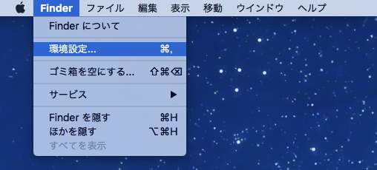
Finder → 環境設定
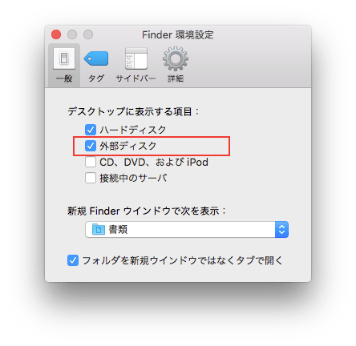
外部ディスクにチェック

2.不可視ファイルの可視化
不可視ファイルを扱いますので不可視ファイルを表示するように設定します
ターミナルを立ち上げます
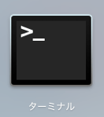

Finderの不可視ファイル表示設定
1 | defaults write com.apple.finder AppleShowAllFiles -boolean true
Finderの再起動
1 | killall Finder
これでMacの設定が終了です。

Finderの不可視ファイル設定を非表示に戻す方法は
1 | defaults delete com.apple.finder AppleShowAllFiles
1 | killall Finder
※大文字小文字がありますので間違わないよう注意が必要です。

ディスクイメージ(.dmg)ファイルの作成
さて、やっと、ここからが本題のディスクイメージファイルを作っていきます。
まずは、配布用に使用するファイル関係を用意

用意するファイル関係
1.作業フォルダdmg
2.アプリ
3.バックに表示するグラフィックデータ
4.Applicationsフォルダーのエリアス
5.不可視フォルダー”.resource”

1.作業フォルダdmg
ディスクトップにdmgフォルダを新規作成
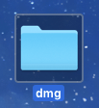

2.アプリ
前回作ったものを使用するので省略

3.バックに表示するグラフィックデータ
これが結構面倒です。MacもRetinaディスプレイになったので非RetainaとRetinaの２種類用意しなくてはなりません。
今回は、backImage.png 611×366 backImage@2x.png 1222×732 の二つを用意

backImage@2x.png↓
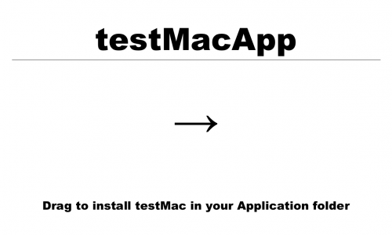
この二つのグラフィックをコマンドラインで一個のtiffに変換します。
dmgフォルダまで移動して
1 | tiffutil -cathidpicheck backImage.png backImage@2x.png -out backImage.tiff
backImage.tiffの完成です

4.Applicationsフォルダーのエリアス
アプリケーションフォルダーを選択してエリアスの作成を実行
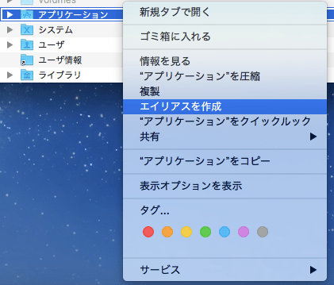
作成した”アプリケーション のエイリアス”を作業フォルダdmgに移動して名前をApplicationsに変更
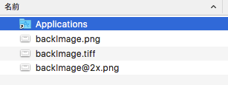
Applicationsフォルダーのエリアスの作成完了です

5.不可視フォルダー”.resource”
dmgフォルダーに新規フォルダーで”.resource”を作成
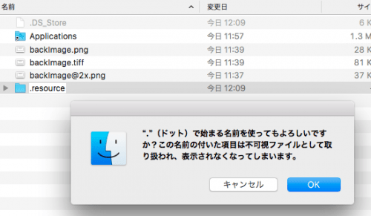
OKをクリックすると”.resource”が作られます。
この”.resource”フォルダーにbakImage.tiffを移動します
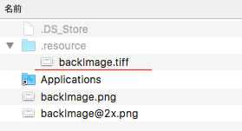
これで不可視フォルダー”.resource”の完成です。

dmgを作成
dmgを作りアプリは、ディスクユーティリティを使用します
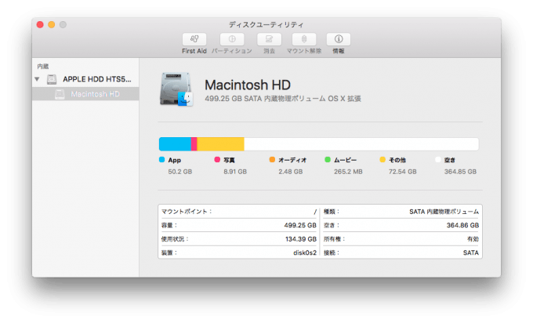
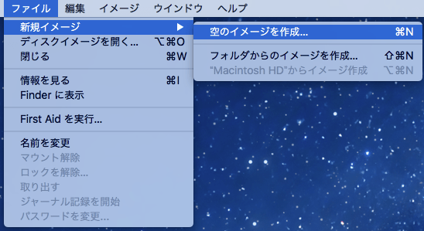
メニューから、ファイル → 新規イメージ → 空のイメージを作成

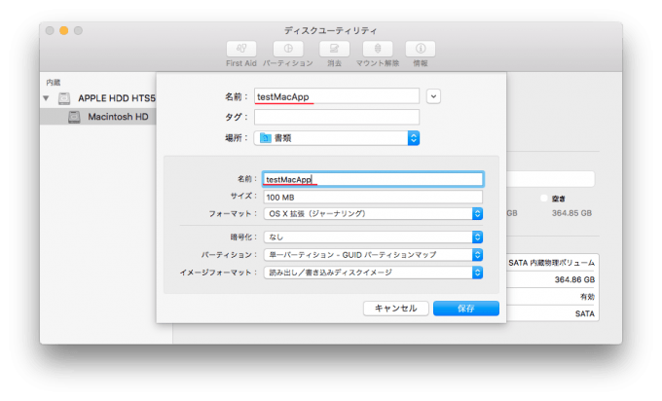
名前に”testMacApp”を入れて”保存”をクリック

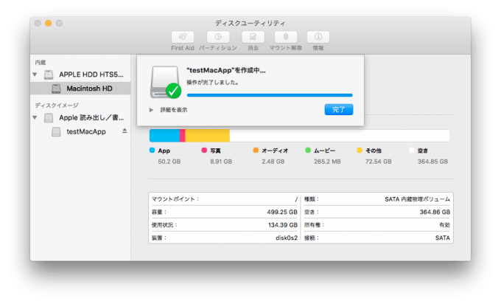
testMacAppのディスクイメージが作られました。

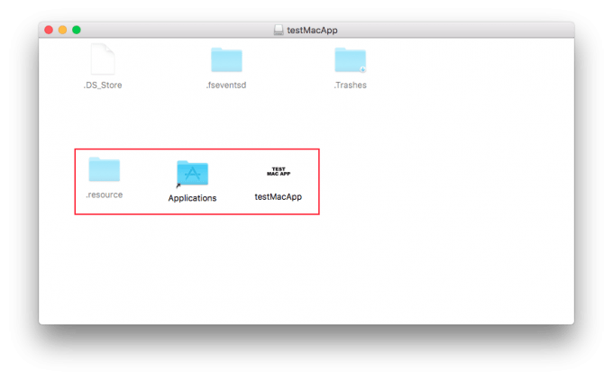
ここに先ほど作成した”.resource” “Applications” “testMacApp.app”を入れます
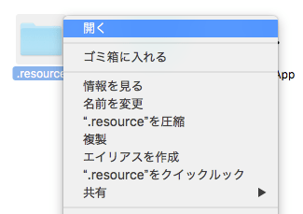
“.resource”フォルダーを選択して開くを選択してフォルダーを開いておきます

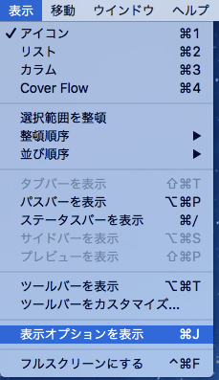
ディスクイメージを選択した”状態で表示オプションを表示”を選択

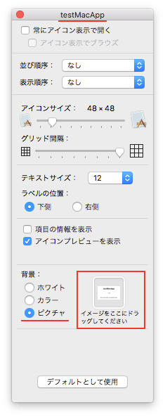
表示オプションにディスクイメージの”testMacApp”が表示されているの確認背景をピクチャーを選択。開いておいた”.resource”フォルダーからbackImage.tiffをドラッグします。

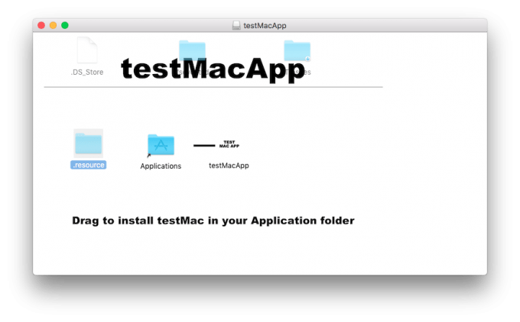
背景に設定したイメージが表示されたら成功!!

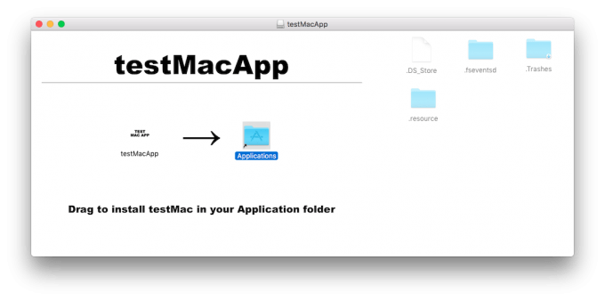
不可視フォルダーを枠外になるように右側に追いやります

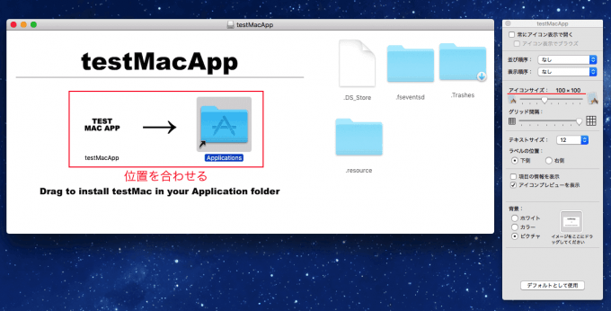
アイコンサイズを100×100に変更し”アプリ→Applications”の位置をそれなりに合わせてウインドウサイズを小さくします
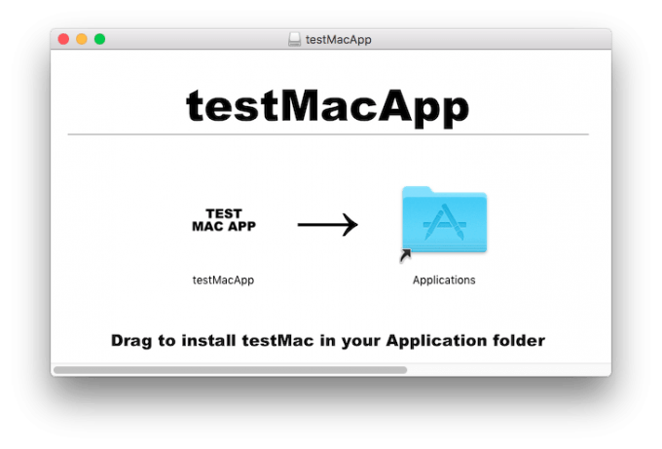
こんな感じになります

これでやっとベースが完成です。
バージョンアップ等で再配布する時は、このベースのアプリだけを入れ替えて使用すると簡単いできると思います

配布用のディスクイメージを出力
配布用のディスクイメージ作成です
ディスクユーティリティを立ち上げ
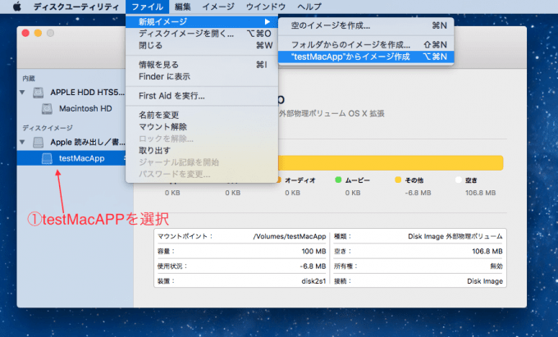
ディスクイメージ”testMacApp” → “ファイル→新規イメージ” → “testMacAppからイメージ作成”
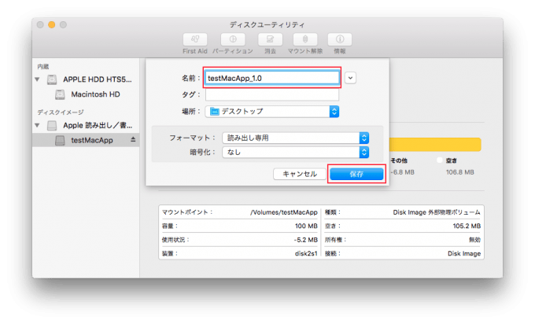
名前が同じでは作成できませんので現在の名前の後ろにバージョンを追加して保存をクリック
ディスクトップに”testMacApp_1.0.dmg”が作成されました。
これが、配布用のディスクイメージになります。

まとめ
お疲れ様でした。
なかなか大変な作業ですよね？
この機能がXcodeにあれば楽なのですが、なんとかなりませんかね?
Appleさぁ〜ん！

